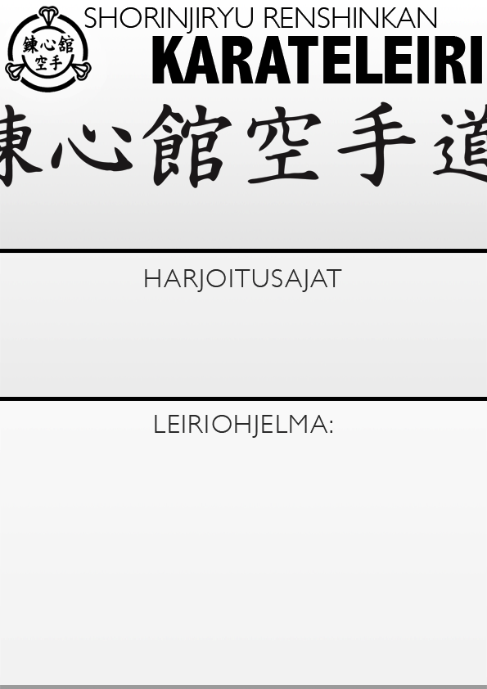

Jyväskylä 22.- 23.11.2025

Leirin vetäjä: Hannu Nietosvuori 6. dan Kyoshi

Leiripaikka: Kuokkalan Graniitti.

Leirin ohjelma: Tekniikkaleiri

Leirimaksut: 35 € kaksi päivää, 25 € yksi päivä

Leirin yhteyshenkilö: Jussi Laitinen, 050 593 0469

Hannulta tietoja matkajärjestelyistä.

**Sunnuntai**

10.00-11.30

13.30-15.00

**Lauantai**

10.00-11.30

13.30-15.00

16.00-17.30